III Congresso Internacional de Educação
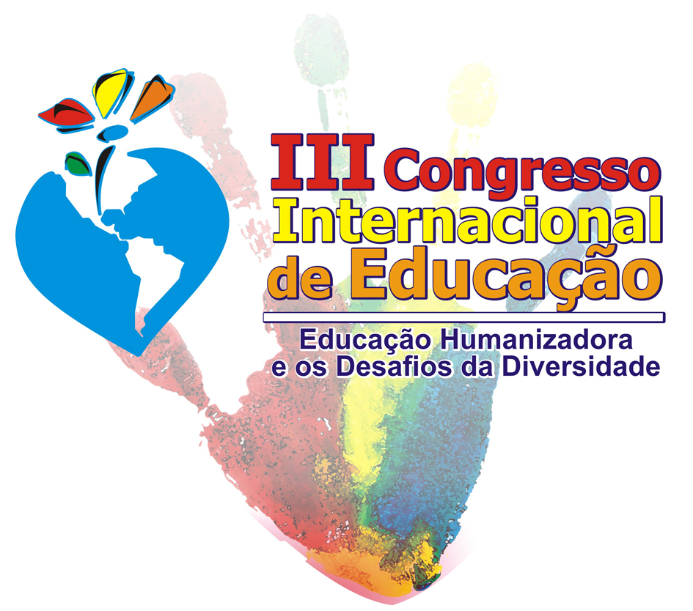
Educação Humanizadora e os Desafios da Diversidade
De 22 a 25 de abril de 2009
Local: Colégio Antônio Alves Ramos
(Avenida Presidente Vargas, 115)
Santa Maria - RS

PROGRAMAÇÃO

22/04/09 - Quarta-feira
Tarde e Noite
14h – Credenciamento e entrega dos materiais
18h - Recepção
18h30 – Apresentações artísticas
Abertura oficial do evento
19h30 – Palestra: “Educação e Transformação Social”- Frei Betto (São Paulo) - (Autor de 53 livros, editados no Brasil e no exterior. Nos últimos anos recebeu 16 prêmios no Brasil e no exterior por sua luta incansável em prol dos Direitos Humanos).
Debatedor: Antônio Amélio Dalla Costa – FAPAS

23/04/09 - Quinta-feira

Manhã
7h30 - Momento de espiritualidade
8h – Mesa de debate:
“Roda de conversa: um instrumento para Inclusão”- Marina Almeida (São Paulo) - (Fundadora do Instituto Inclusão Brasil Ltda. Consultora de Educação Inclusiva, Pedagoga e Psicóloga).

“Onde está a Escola? Não estará dentro de cada um de nós?”- Fátima Pacheco (Portugal) - (Licenciada em Ciências da Educação pela Faculdade de Psicologia e de Ciência da Educação na Universidade do Porto. Colaborou como voluntária na Escola da Ponte e em diversas instituições de Solidariedade Social).
Debatedor: Reinoldo Marquezan - UFSM

Tarde
13h30 - Apresentação Artística
14h – Minicursos
17h – Apresentação de trabalhos - Pôsters

Noite
18h – Apresentação artística
18h20 – Palestra: “Ética y reconocimiento del outro: elementos substantivos de uma educación mas humanizada” - Eulálio Velázquez (México) - (Professor na Universidade Pedagógica Nacional, Xalapa).
Debatedor: Rogério Baptistella – FAPAS

24/04/09 - Sexta-feira

Manhã
7h30 - Momento de espiritualidade
8h - Palestra: “Educação e humanização: os compromissos ético-políticos de um projeto educacional emancipatório” - Antônio Joaquim Severino (São Paulo) - (Professor titular de Filosofia da Educação na Faculdade de Educação da USP).
Debatedoras: Simone Freitas da Silva Gallina – FAPAS
Liliana Ferreira - UFSM

10h20- Apresentação de trabalhos – comunicação oral

Tarde
13h30 - Apresentação Artística
14h - Mesa redonda: “SER MAIS”: A sala de aula como comunidade dialógica-problematizadora - Balduíno Andreola (Professor titular do Centro Universitário La Salle, Brasil), Danilo Streck (Professor titular da Universidade do Vale do Rio dos Sinos, Brasil) e Gomercindo Ghiggi (Professor Adjunto da Universidade Federal de Pelotas , Brasil).
Debatedor: André Roberto Cremonezi - FAPAS

Noite
18h – Apresentação artística.
18h20 Palestra: “Educação, afetividade na relação com o diferente”- João Figueiredo (Ceará) - (Professor da Universidade Federal do Ceará. Programa de Pós-Graduação em Educação Brasileira. GEAD – Grupo de Estudos e Pesquisa em Educação Ambiental Dialógica, Educação Intercultural, Educação e Cultura Popular).
Debatedor: Valdo Barcelos – UFSM

25/04/09 – Sábado
Manhã
7h30 – Momento de espiritualidade
8h – Relato de experiência
8h30min – Mesa Redonda: “Diálogos com Diferentes Olhares Sobre a Educação Humanizadora”
Professores: Ricardo Rossato – FAPAS/FAMES
Celso Ilgo Henz - UFSM
Antônio Amélio Dalla Costa - FAPAS
Rogério Baptistella - FAPAS
André Roberto Cremonezi - FAPAS
Simone Freitas da Silva Gallina - FAPAS
Liliana Ferreira - UFSM
Reinoldo Marchezan - UFSM
Valdo Barcelos – UFSM

12h – Almoço no CPF Piá do Sul.

Tarde
13h – Entrega dos Certificados no CPF Piá do Sul.

MINICURSOS

MINICURSO 1 - “Educadora-or: da vocação a paixão professional”.
Maestro Juan Da Rosa (Uruguay)

MINICURSO 2 – “A cultura afro na escola”.
Profª Naldivana Bavaresco (Restinga Seca)

MINICURSO 3 – “Redescobrindo caminhos através dos jogos cooperativos”.
Profª Vaneza Cauduro Peranzoni (UNICRUZ)

MINICURSO 4 – “O cotidiano da escola inserida no contexto da privação de liberdade: desafios para educação”.
Profª Angela Lena ( CASE - Santa Maria)

MINICURSO 5 – “O Desafio de Viver e Ser Professor”
Profª Carmen Andrade (FAPAS)

MINICURSO 6 – “Educação Ambiental e Cultura da Paz na Escola – dos princípios às atitudes”.
Profº Valdo Barcelos (UFSM)
Homero Alves (UFSM)

MINICURSO 7 – “Educação humanizadora e os desafios da diversidade: contribuições da Antropofagia Cultural Brasileira”.
Profª Ivete Souza da Silva (UFSM)

MINICURSO 8 – “As contribuições das histórias infantis para ressignificação das práticas educativas”.
Profª Nilta Graciolli (Colégio Antônio Alves Ramos – Santa Maria)

MINICURSO 9 - “A música na Educação Infantil e nos Anos Iniciais”.
Profª Jane Storchi Carlos Corrêa (EMAET)

MINICURSO 10 – “A identidade da Cultura Afro na Escola”.
Profª Maria Rita (Casa do Poeta – Santa Maria)

MINICURSO 11 - “Origami, a Arte em Papel.”
Profº Kalu (EMAET)

MINICURSO 12 – “Educar em Direitos Humanos: uma reflexão dialógica sobre as práticas pedagógicas e as interfaces da violência escolar”.
Profª Lucia Salete C. Dani (UFSM)
Profª Cristina Helena Bento Farias (Colégio Antônio Alves Ramos)
Profª Viviane Martins Ferraz (UFRJ)

MINICURSO 13 - “Aprendizagem: Novos Conceitos”
Fonoaudióloga Luciana Santa Catharina Costa Beber (Santa Maria)

MINICURSO 14 - “Construção e Prática de jogos com materiais alternativos.”
Profª Mara Beatriz Nascimento
Profª Marilei Grigoletti

MINICURSO 15 – “Laboratório de Alfabetização: repensando a formação de professores”.
Equipe GEPFICA (UFSM)

MINICURSO 16 – “A Educação de Surdos na Diferença”.
Profª Rosane Brum Mello (E.E.Ed. Esp. Drº Reinaldo Fernando Coser)
Profº Jeferson de Oliveira Miranda (E.E.Ed. Esp. Drº Reinaldo Fernando Coser)

MINICURSO 17 – “(Re)humanizando nossa práxis educativa”.
Prof° Celso Ilgo Henz (UFSM)

